实验十三 CSS盒装模型

1. 实验目的
2. 了解CSS盒装模型的基本概念
3. 学会运用margin,padding,border三个功能进行排版网页内对象。
4. 实验要求

分别把图片和文本的作为内容，编写一个包含照片和简介的网页，运用盒装模型的三类功能（margin,padding,border）进行排版。

1. 实验内容（代码实现）

盒装模型

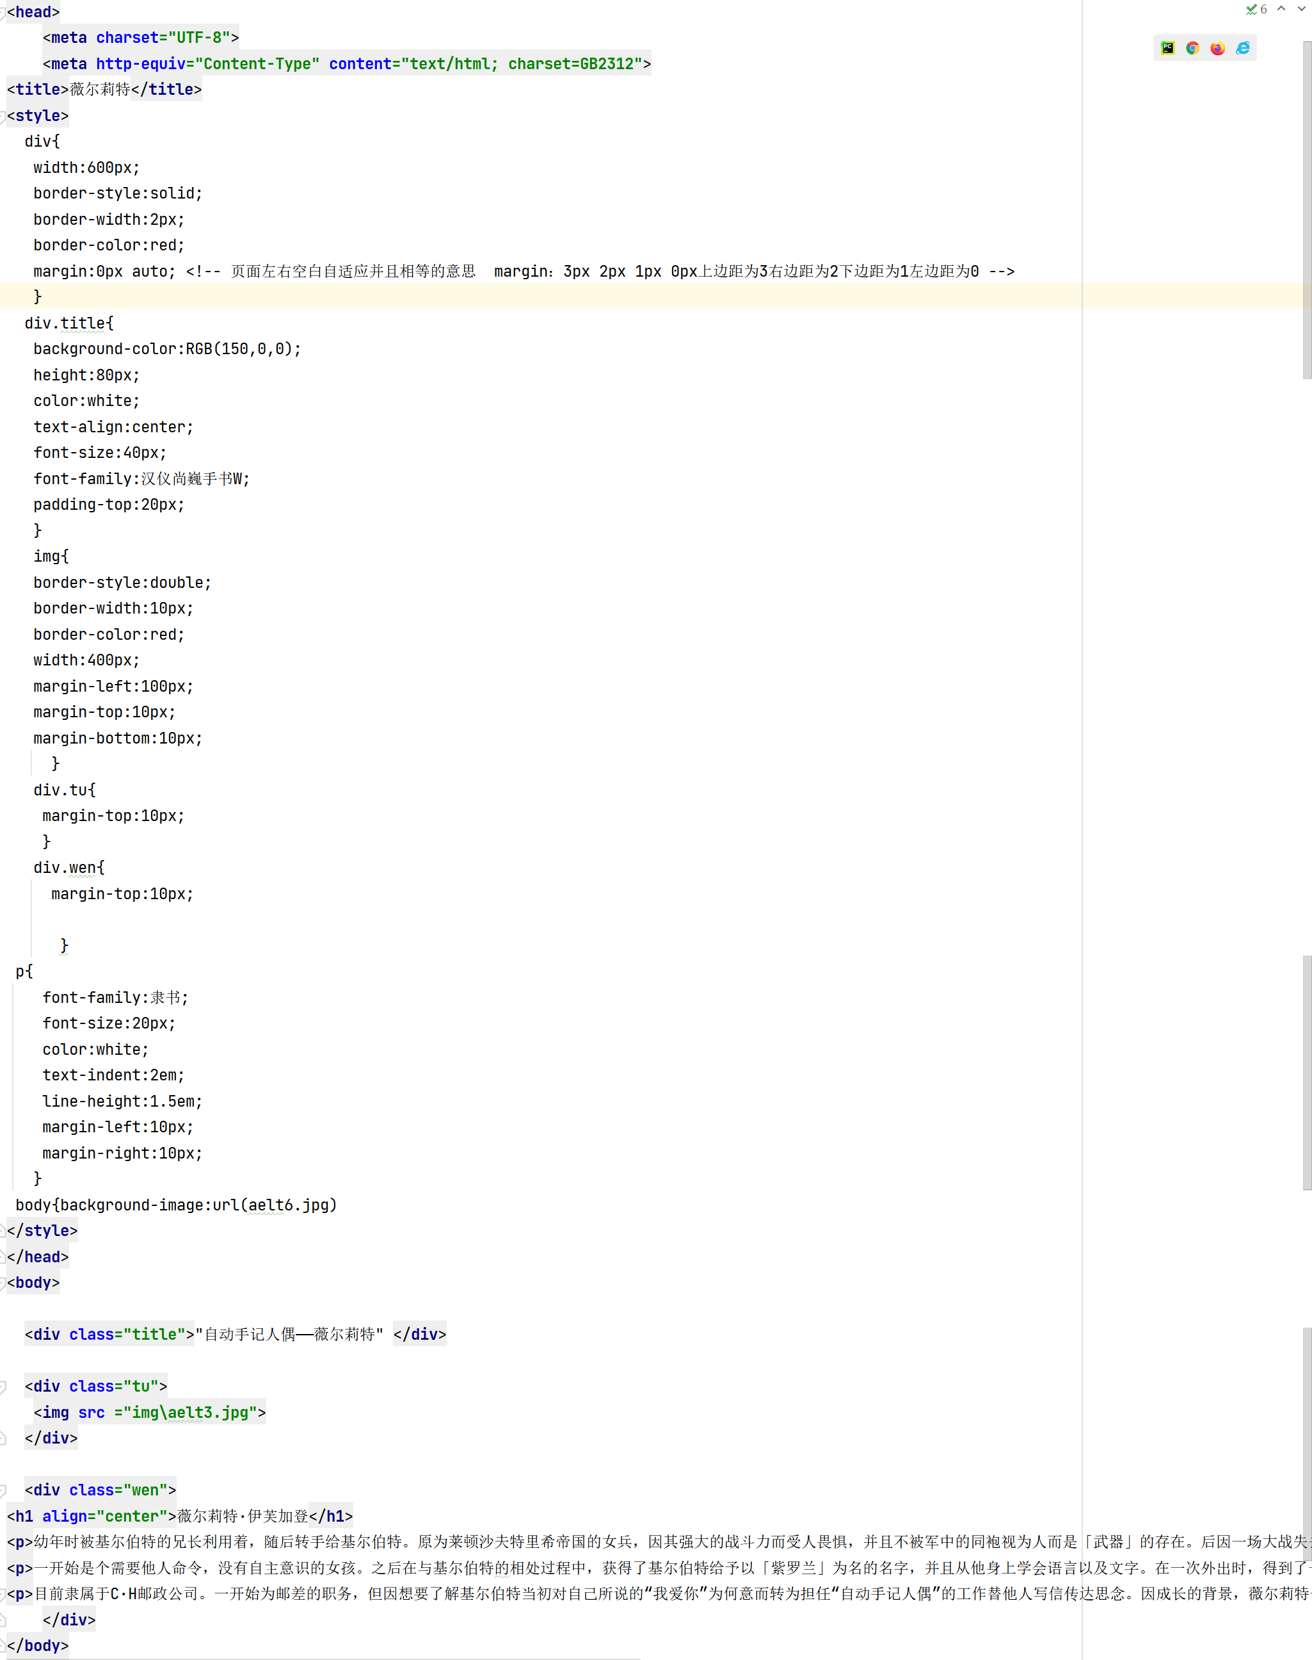

1. 实验结果展示

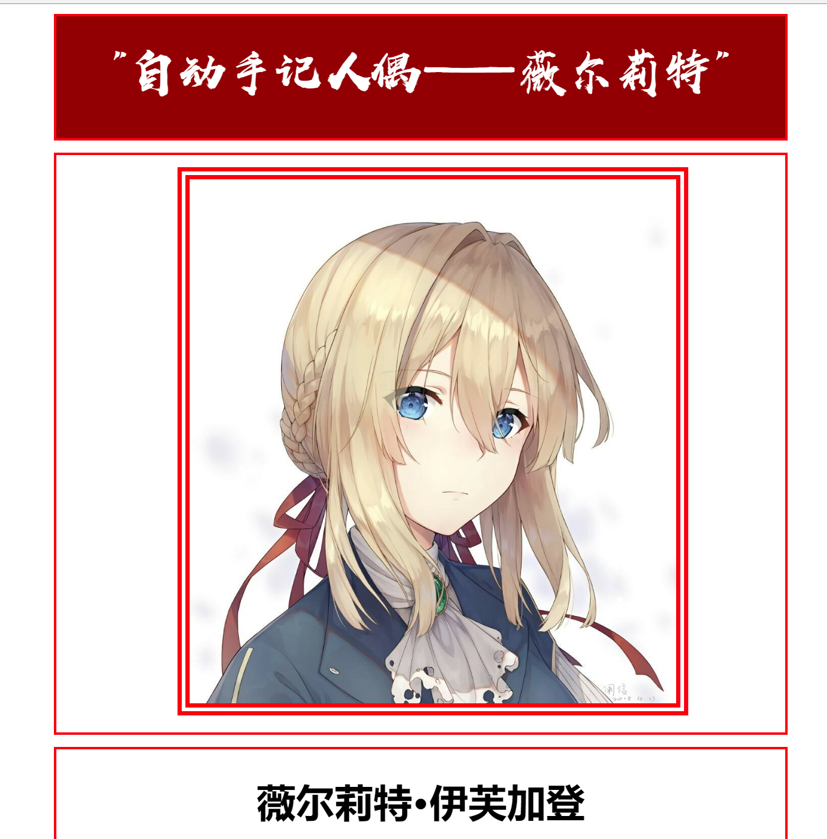

1. 实验心得

通过本次对于常见的Html标记的简单学习，我了解了CSS盒装模型的基本概念，学会运用margin,padding,border三个功能进行排版网页内对象。